Du hörst mir zu!
Reihe: Unser Vater! (1/6) – Matthäus-Evangelium 6, 5-8

Einleitende Gedanken
In welchem Gebiet wirkte Jesus hauptsächlich?
……………………………………………………………………………………………………………………
Welches war die wichtigste Aufgabe für Jesus?
……………………………………………………………………………………………………………………
„Lasst uns von hier weggehen in die umliegenden Ortschaften, damit ich auch dort die Botschaft vom Reich Gottes verkünden kann; denn dazu bin ich gekommen.“ Markus 1, 38.
Wieso wirkte Jesus Wunder und trieb Dämonen aus?
……………………………………………………………………………………………………………………
In welcher grossen Predigt lehrt Jesus über das Gebet?
……………………………………………………………………………………………………………………
„Und wenn ihr betet, macht es nicht wie die Heuchler, die sich zum Gebet gern in die Synagogen und an die Strassenecken stellen, um von den Leuten gesehen zu werden. Ich sage euch: Sie haben ihren Lohn damit schon erhalten. Wenn du beten willst, geh in dein Zimmer, schliess die Tür, und dann bete zu deinem Vater, der auch im Verborgenen gegenwärtig ist; und dein Vater, der ins Verborgene sieht, wird dich belohnen. Beim Beten sollt ihr nicht leere Worte aneinander reihen wie die Heiden, die Gott nicht kennen. Sie meinen, sie werden erhört, wenn sie viele Worte machen. Macht es nicht wie sie, denn euer Vater weiss, was ihr braucht, und zwar schon bevor ihr ihn darum bittet.“ Matthäus 6, 5-8.
Bibelstellen zum Nachschlagen: Matthäus 4, 23-25; Matthäus 5, 1-2; Markus 1, 22.35-39; Markus 2, 17; Markus 10, 45; Johannes 3, 16.36

Gott schätzt meine Aufmerksamkeit
Welche Gefahr sah Jesus bei den öffentlichen Gebeten in den Synagogen und auf den Strassen?
……………………………………………………………………………………………………………………
Warum haben die Leute, die in der Öffentlichkeit beten ihren Lohn schon erhalten?
……………………………………………………………………………………………………………………
Was will Jesus damit sagen, dass man sich zum Gebet zurückziehen soll?
……………………………………………………………………………………………………………………
Welchen Vorteil hat es für uns, dass Gott uns selbst an verborgenen Orten sieht und hört?
……………………………………………………………………………………………………………………
Wie bewusst ist dir die Tatsache, dass dich Gott belohnt?
blende ich aus 1 2 3 4 5 6 7 8 9 10 sehr bewusst
Freust du dich auf die Belohnung? ……………………………………………………………………………………
„Ohne Glauben ist es unmöglich, Gott zu gefallen. Wer zu Gott kommen will, muss glauben, dass es ihn gibt und dass er die belohnt, die ihn aufrichtig suchen.“ Hebräer 11, 6.
Bibelstellen zum Nachschlagen: Matthäus 19, 27-29; Lukas 6, 22-23; 1. Korinther 3, 8; 2. Korinther 5, 10; 1. Timotheus 2, 8; Hebräer 4, 16; 11, 6; Jakobus 4, 10

Gott kennt meine Anliegen
Was zeichnet in den Augen von Jesus das Gebet der Heidenvölker aus?
……………………………………………………………………………………………………………………
Welche Überzeugung steckt dahinter, wenn jemand mit vielen Worten, Floskeln und Ritualen betet?
……………………………………………………………………………………………………………………
Die Baalspropheten richteten das Opfer zu und riefen vom Morgen bis zum Mittag: „Baal, höre uns!“ Dabei tanzten sie um den Altar und hüpften die Stufen hinauf. 1. Könige 18, 26.
Welche Gründe gibt es, dass Gott Gebete nicht hören will?
……………………………………………………………………………………………………………………
„Wenn ihr im Gebet eure Hände zu mir ausstreckt, blicke ich weg. Und wenn ihr mich auch noch so sehr mit Bitten bestürmt, ich höre nicht darauf; denn an euren Händen klebt Blut!“ Jesaja 1, 15.
„Wenn ihr euch an Gott wendet, werden eure Bitten nicht erhört, weil ihr in verwerflicher Absicht bittet: Das Erbetene soll dazu beitragen, eure selbstsüchtigen Wünsche zu erfüllen!“ Jakobus 4, 3.
Warum müssen wir nicht mit vielen Worten beten?
……………………………………………………………………………………………………………………
Warum ist beten einfach? ………………………………………………………………………………………………
„Ihr, die ihr zu seinem Volk Gottes gehört, setzt allezeit euer Vertrauen auf ihn, schüttet euer Herz bei ihm aus; denn Gott ist unsere Zuflucht!“ Psalm 62, 9.
Bibelstellen zum Nachschlagen: 1. Könige 18, 1-46; Psalm 62, 9; Jesaja 1, 15; Amos 5, 21-23; 1. Johannes 3, 22; 5, 14-15; Jakobus 1, 5-6; Jakobus 4, 1-3; Jakobus 5, 16-18
Schlussgedanke
„Legt alle eure Sorgen bei ihm ab, denn er sorgt für euch.“ 1. Petrus 5, 7.
„Macht euch um nichts Sorgen! Wendet euch vielmehr in jeder Lage mit Bitten und Flehen und voll Dankbarkeit an Gott und bringt eure Anliegen vor ihn.“ Philipper 4, 6.
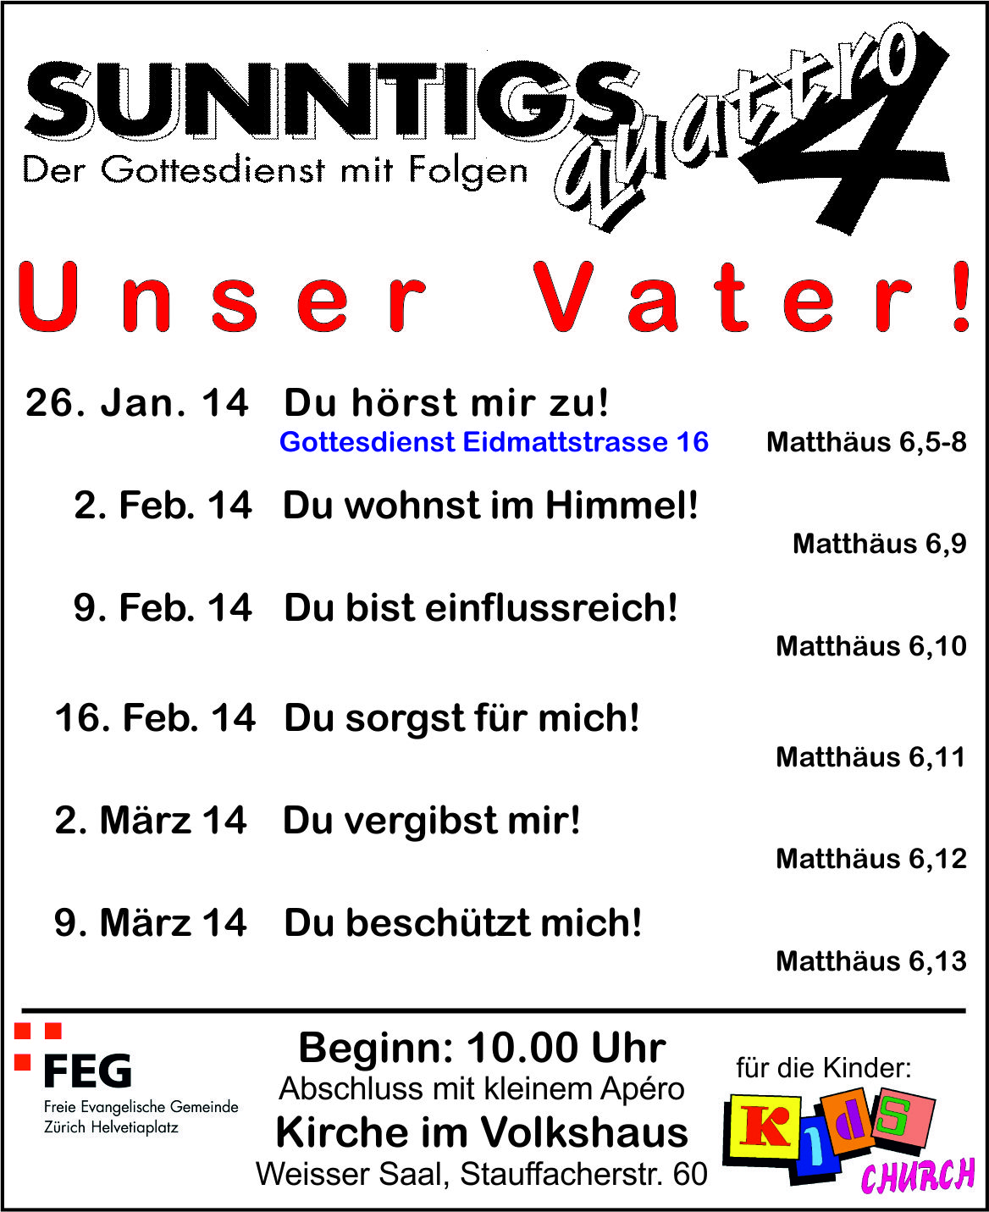
Bibelstellen zum Nachschlagen: Epheser 6, 18-19; Philipper 4, 6; Kolosser 4, 2.12; 1. Timotheus 2, 1-2; 1. Petrus 3, 7; 5, 7
Info Box
Jetzt zum Musical-Workshop einladen! Flyer liegen auf dem Infotisch.
Gemeindeversammlung: Dienstag, 18. März 14, 19.30 Uhr – bitte Termin reservieren!
Dienstag kein Gebetstreffen wegen den Züri Seminaren
Vielen Dank für die finanzielle Unterstützung – Gott freut sich über deine Grosszügigkeit.
Sie sind jeden Sonntag zu unseren
Gottesdiensten willkommen!
KIRCHE IM VOLKSHAUS
feg-zuerich.ch, info@feg-zuerich.ch

